上海市工程建设质量管理协会
沪工质协（2010）第 16号

关于举办第三届长三角住宅质量论坛的通知

各相关单位：
为进一步提高保障性住宅和大型居住区建设质量，推进建筑产业化及建筑节能工作，上海市工程建设质量管理协会、浙江省工程建设质量管理协会和江苏省建筑业协会，定于9月20日-21日，全国“质量月”活动期间，联合举办“第三届（2010年）长江三角洲住宅建设质量论坛”。
主要议题
- 上海市保障性住宅及大型社区的规划和建设；
- 《上海市住房建设质量公约》住宅质量报告；
- 住宅建设相关主体和谐互动共创用户满意安居小区；
- 住宅产业化探索；
- 江苏省住宅建设报告；
- 质量就是生命--都江堰灾后安置房及住宅建设；
- 向部分2010年质量获奖单位、工程颁奖。

出席人员
- 上海市建交委、浙江和江苏主管领导；
- 都江堰援建指挥部领导及援建单位代表；
●浙江省工程建设质量管理协会，江苏省建筑业协会及企业代表；
- 上海市保障性住房及大型社区建设的建设、设计、施工、监理等单位代表；
●获奖企业代表。
论坛地点
上海宝岛度假村（上海崇明）。
论坛安排
- 9月20日上午大巴前往崇明，沿路参观崇明岛的南隧北桥工程，至度假村报到，下午2：00～5：00开会；
- 9月21日上午考察崇明西沙湿地，观侯鸟等，午餐后返程；
●会务费用：400元/人，食宿自理（约400元/人）；
- 报名方式：请填妥回执表，于2010年9月15日前传真至上海市工程建设质量管理协会。

传真：63847498 电话：021－53830006-67
联系人：潘菡静 手机：13564822213
地址：上海市普安路189号20楼 邮编：200021

上海市工程建设质量管理协会
2010年9月1日

第三届（2010年）长三角住宅质量论坛参会回执
工作单位：
通讯地址： |  |  |  | 邮编
姓 名 | 性别 | 手机 | 房间 |  |  | 前往方式
 |  |  | □标准间  □单间（另加200元） |  |  | □乘坐大巴前往 □自行前往
 |  |  | □标准间  □单间（另加200元） |  |  | □乘坐大巴前往 □自行前往
 |  |  | □标准间  □单间（另加200元） |  |  | □乘坐大巴前往 □自行前往
 |  |  | □标准间  □单间（另加200元） |  |  | □乘坐大巴前往 □自行前往
1.乘车路线：上海火车站/上海南站—乘坐地铁一号线—人民广场站—人民广场上海博物馆南门停车场
2.大巴上车地点为人民广场上海博物馆南门前停车场（武胜路），上午9：30准时发车；
3.上海宝岛度假村地址：上海崇明东平国家森林公园南门正对门。
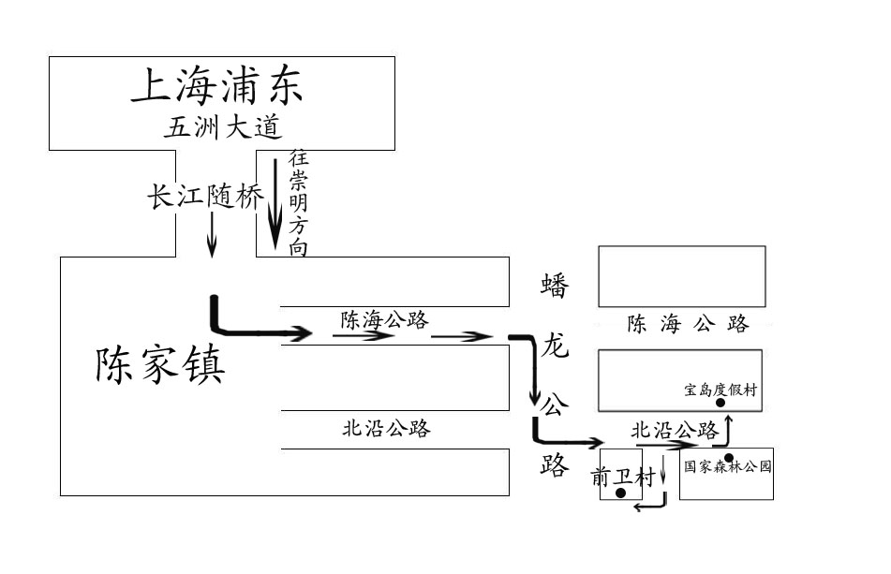
4.自驾路线示意图：

